1

8/06/2024

RESULTADO – TOMADA DE PREÇO Bionexo

N° 2024106TP60184HEMNSL

O Instituto de Gestão e Humanização – IGH, entidade de direito privado e sem fins lucrativos,

classificado como Organização Social, vem tornar público o resultado da Tomada de Preços, com a

finalidade de adquirir bens, insumos e serviços para o HEMNSL - Hospital Est. Maternidade Nossa

Senhora de Lourdes, com endereço à Rua 230, Qd. 709, S/N, Setor Nova Vila, Goiânia/GO, CEP:

74.640-210.

Bionexo do Brasil Ltda

Relatório emitido em 18/06/2024 09:16

**Comprador**

IGH - Maternidade Nossa Senhora De Lourdes (11.858.570/0005-67)

RUA 230, QUADRA 709 LOTE 11 - SETOR NOVA VILA - GOIÂNIA, GO CEP: 74640-210

**Relação de Itens (Confirmação)**

Pedido de Cotação : 350114431

COTAÇÃO Nº 60184 - MATERIAIS DE LIMPEZA E DESCARTAVEIS - HEMNSL JUN/2023

Frete Próprio

Observações: \*PAGAMENTO: Somente a prazo e por meio de depósito em conta PJ do fornecedor. \*FRETE: Só serão

aceitas propostas com frete CIF e para entrega no endereço: RUA 230 QUADRA 709 LOTE 11 - Setor Nova Vila,

Goiânia/GO CEP: 74640-210, dia e horário especificado. \*CERTIDÕES: As Certidões Municipal, Estadual de Goiás,

Federal, FGTS e Trabalhista devem estar regulares desde a data da emissão da proposta até a data do pagamento.

\*

REGULAMENTO: O processo de compras obedecerá ao Regulamento de Compras do IGH, prevalecendo este em

relação a estes termos em caso de divergência.

Tipo de Cotação: Cotação Normal

Fornecedor : Todos os Fornecedores

Data de Confirmação : Todas

**Faturamento**

**Mínimo**

**Validade da**

**Proposta**

**Condições de**

**Pagamento**

**Fornecedor**

**Prazo de Entrega**

**Frete Observações**

**São José Comércio de Embalagens**

**Eireli-ME**

GOIÂNIA - GO

3 dias após

confirmação

1

R$ 0,0000

20/06/2024

28 ddl

CIF

null

TIAGO OLIVEIRA - (62) 3942-5161

tiago\_distribuidora@hotmail.com

**[Mais informações](javascript: f_mais_info(187523))**

**Programação**

**de Entrega**

**Preço**

**Unitário Fábrica**

**Preço**

**Valor**

**Total**

**Produto**

**Código**

**Fabricante Embalagem Fornecedor Comentário Justificativa**

**Rent(%) Quantidade**

**Usuário**

BOBINA DE

SACO FINO

ATOXICO

TRANSP

PICOTADO 35 X

;

Elpacking e

3r

Embalagens

não

responderam

email de

homologação. 33,5000 0,0000

- HB

Comercio não

atende as

BOBINA

PLASTICA

PICOTADA

35X50 - BETA

PLASTICO -

BETA

Danielly

Evelyn

Pereira Da

Cruz

São José

Comércio de

Embalagens

Eireli-ME

5

0 -> DE

R$

R$

R$

1

PLASTICO.

BOBINA COM

CAPACIDADE

APROXIMADA

DE 3 KG. NAO

RECICLADO. -

QUILO

22440

-

UND

null

30 Quilograma

1.005,0000

18/06/2024

09:13

PLASTICO

condições de

pagamento.

;

Elpacking e

3r

Embalagens

não

responderam

email de

homologação. 44,7500 0,0000

- HB

Comercio não

atende as

BOBINA

PLASTICA

PICOTADA

50X70 - BETA

PLASTICO -

BETA

Danielly

Evelyn

Pereira Da

Cruz

BOBINA

PLASTICA

PICOTADA 50 X

São José

Comércio de

Embalagens

Eireli-ME

R$

R$

R$

2

42857

-

UND

null

30 Unidade

1.342,5000

7

0

18/06/2024

09:13

PLASTICO

condições de

pagamento.

;

HB Comercio

não atende

as condições

de

pagamento. -

Danielly

Evelyn

Pereira Da

Cruz

COPO DESC.

TRANSP. 50

ML PCT C/

100 UND -

TERMOPOT -

TERMOPOT

COPO

São José

PCT C/ 100 Comércio de

3r

DESCARTAVEL

R$

R$

R$

112,5000

3

4

312

328

-

-

null

null

Embalagens e

NS

Distribuidora

não

responderam

email de

homologação.

50 Pacote

5

0ML PCT C/

UND

Embalagens

Eireli-ME

2,2500 0,0000

1

00 - PACOTE

18/06/2024

09:13

COPO

DESCARTAVEL

COPO

DESCARTAVEL

PCT C/ 100

UND

São José

Comércio de

;HB Comercio

não atende

R$

R$

150 Pacote

R$

592,5000

Danielly

Evelyn

3,9500 0,0000

https://bionexo.bionexo.com/jsp/RelatPDC/relat\_adjudica.jsp

1/2

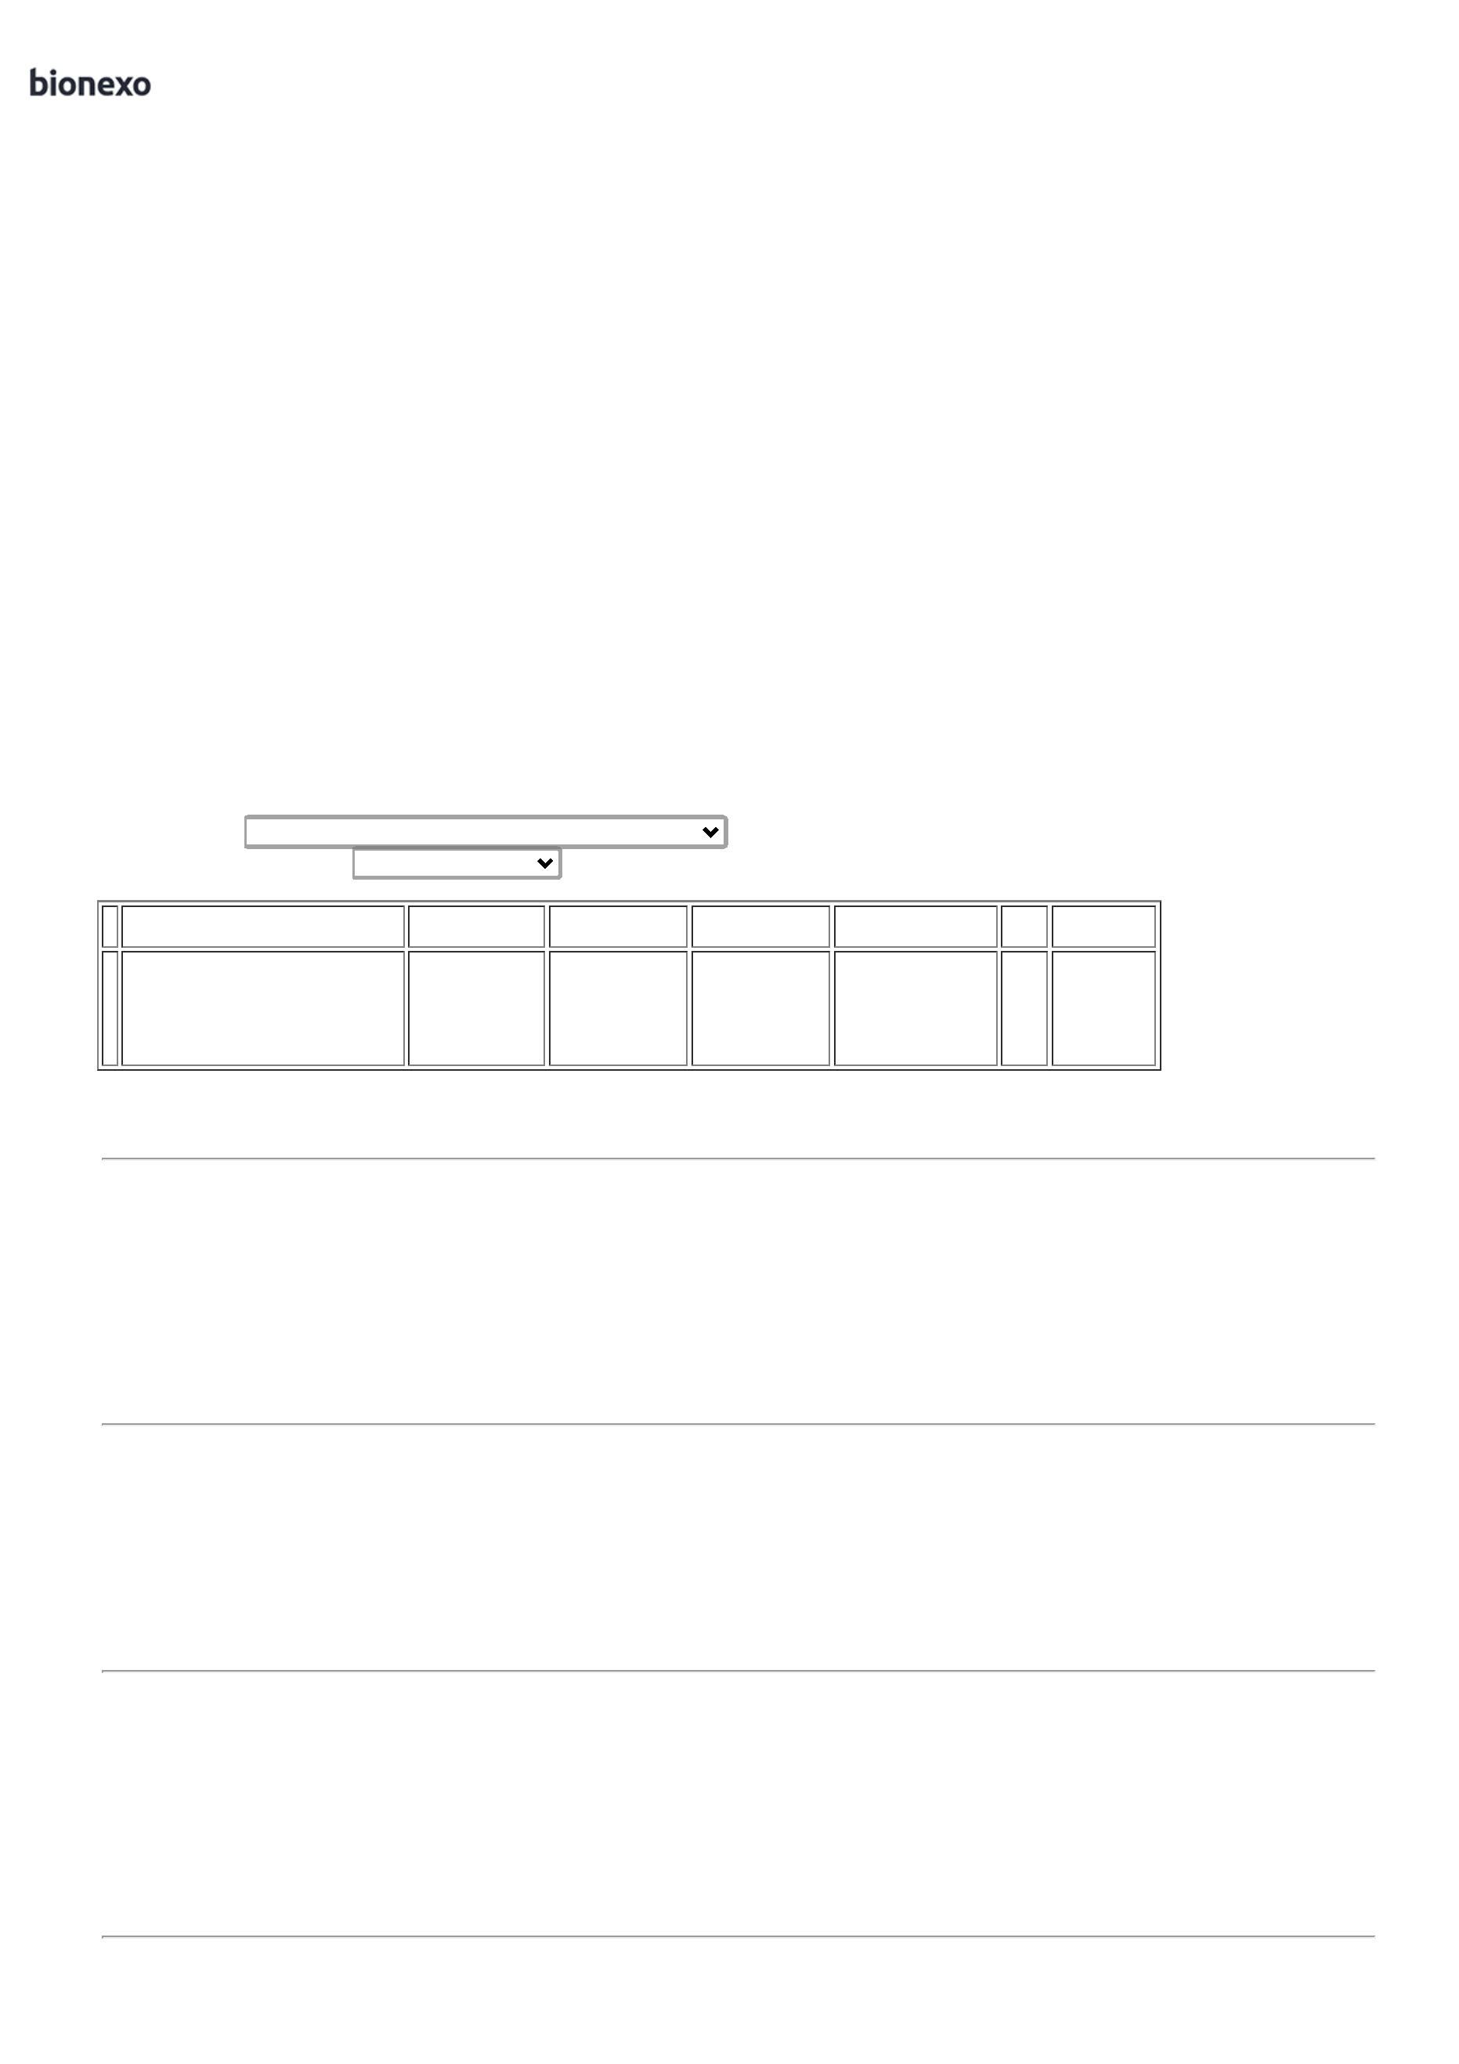

1

8/06/2024

Bionexo

TRANSPARENTE

00ML PCT

C/100 ->

ATOXICO, EM

POLIESTIRENO

ATOXICO.

200 ML 100X1

- COPOLEX -

COPOFLEX

Embalagens

Eireli-ME

as condições

Pereira Da

Cruz

2

de

pagamento. -

NS

Distribuidora

não

18/06/2024

09:13

CADA PACOTE

EM 100 COPOS

DEVERA TER

PESO MINIMO

respondeu

email de

homologação.

1

60G. PACOTE

SACO DE LIXO

PRETO 100

LITROS 8

;

Venture, 3r

MICRAS ->

Embalagens e

Elpacking não

responderam

email de

SACO P/ LIXO

PRETO 100

LITROS 10

MICRAS.C/

SIMBOLO

CONSTITUIDO

DE MATERIAL

RESISTENTE A

RUPTURA.

VAZAMENTO E

IMPERMEAVEL -

PACOTE

Danielly

Evelyn

SACO P/ LIXO

PRETO

REFORCADO

100 LT 100X1

- JUPLASTIC -

JUPLASTIC

São José

PCT/ 100 Comércio de

Pereira Da

Cruz

R$

R$

R$

5

325

-

null

homologação.

80 Pacote

UND

Embalagens

Eireli-ME

39,9000 0,0000

3.192,0000

-

H B

Comercio não

atende as

condições de

pagamento.

18/06/2024

09:13

;

H B

SACO

PLASTICO

TRANSP. 25X35

SACO

PLASTICO

TRANSP. 100

VIRGEM

25X35

0,06MM PCT

C/ 1KG -

Comercio não

atende as

condições de

pagamento. -

3r

Embalagens

não

Danielly

Evelyn

São José

Comércio de

Embalagens

Eireli-ME

-

> SACO

Pereira Da

Cruz

R$

R$

R$

358,0000

6

PLASTICO

TRANSPARENTE

ESPESSURA

26308

-

PCT 1 KG

null

20 Unidade

17,9000 0,0000

18/06/2024

09:13

MEDIA 25 X 35

UNIPLAST -

UNIPLAST

respondeu

email de

-

UNIDADE

homologação.

SACO

SACO

Danielly

Evelyn

Pereira Da

Cruz

PLASTICO

TRANSP.

VIRGEM

PLASTICO

TRANSPARENTE

30 X 40CM ->

FECHO

HERMETICO -(

KILO )

;H B

Comercio não

atende as

condições de

pagamento.

São José

Comércio de

Embalagens

Eireli-ME

R$

R$

R$

370,0000

7

1569

-

KG

null

20 Unidade

3

0X40

18,5000 0,0000

0

,06MM -

UNIPLAST -

UNIPLAST

18/06/2024

09:13

**Total**

**Parcial:**

R$

3

3

80.0

80.0

6.972,5000

Total de Itens da Cotação: 7

Total de Itens Impressos: 7

**Total**

**Geral:**

R$

6.972,5000

Clique [aqui](javascript:chama_completo(350114431)) para geração de relatório completo com quebra de página

https://bionexo.bionexo.com/jsp/RelatPDC/relat\_adjudica.jsp

2/2

